**Дикий Ямс НСП**

Wild Yam NSPАртикул: 746

* Регулирует гормональный баланс женского организма, помогает при предменструальном синдроме
* Нормализует метаболические нарушения и проявления климакса
* Поддерживает тонус женских половых органов в период климакса, защищает от остеопороза
* Помогает при атеросклерозе сосудов головного мозга и сердца, снижает артериальное давление у женщин и мужчин
* Помогает при импотенции, улучшает психоэмоциональный тонус и сексуальное желание
* [СГР](https://drive.google.com/open?id=14supCTRQ2yH215seOAZF_dHNmcTKeKAU)

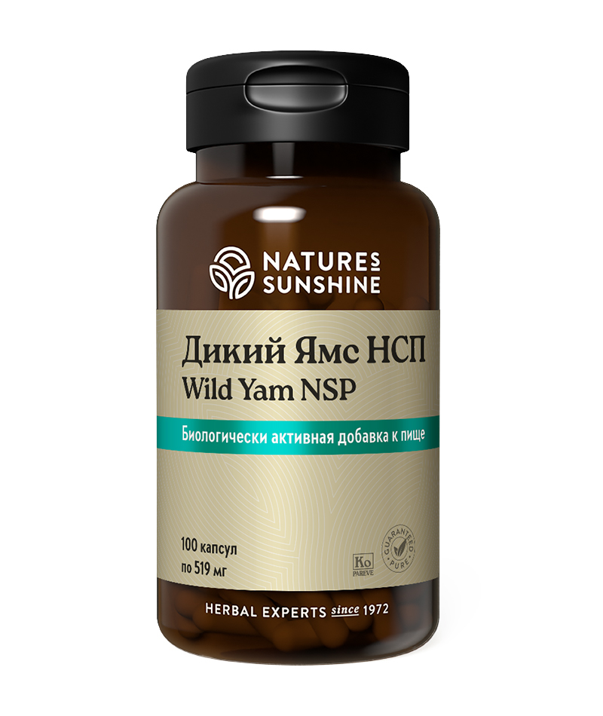

**Преимущества**

**Дикий ямс** (диаскорея) с давних пор использовался мексиканскими женщинами как контрацептивное средство, а также при угрозе выкидыша. Установлено благоприятное действие диоскореи на развитие жёлтого тела и сохранение беременности, при ранних токсикозах беременности. Дикий ямс также используют при спазмах и судорогах, связанных с предменструальным синдромом. Избыток продукции в организме женского полового гормона эстрогена значительно повышает риск таких заболеваний, как рак молочной железы, матки и кишечника. Диоскорея естественным образом поддерживает гормональный баланс женщины и может препятствовать чрезмерной выработке эстрогена (например, при эндометриозе). Фитоэстрогены, попадая в организм женщины с пищей, нормализуют её гормональный статус, регулируют менструальный цикл, устраняют проблемы, связанные с пре- и постклимаксом, поддерживают тонус женских половых органов, особенно в период климакса. Использование диоскореи в период менопаузы обеспечивает защиту женского организма от остеопороза. Кроме этого, диоскорею применяют при атеросклерозе сосудов головного мозга и сердца, для снижения артериального давления как у женщин, так и у мужчин.

**Дикий Ямс** **НСП** представляет собой фитокомплекс, в состав которого, кроме диаскореи, входят другие растительные компоненты, усиливающие действие формулы.

Уникальная разработка компании НСП, эффективно регулирующая гормональный баланс женщны.

В рамках клинических испытаний **Дикий Ямс** применялся по 1 капсуле 2 раза в день в качестве дополнительной к стандартной терапии остеопороза совместно с БАД **Остео Плюс** в течение 3 месяцев. Результат: клинические проявления (низкая плотность костной ткани, боли в пояснице, мышечная скованность) более заметно уменьшились в основной группе по сравнению с контрольной. Причём у женщин результат был выше, чем у мужчин (вероятно из-за воздействия Дикого Ямса). Так плотность костной ткани увеличилась в основной группе у женщин – на 15%, у мужчин – на 6,3%, тогда как в контрольной – лишь на 8% у женщин и на 6,2% у мужчин. Болевой синдром в основной группе уменьшился на 34%, в контрольной – на 19%.

**Активные ингредиенты**

**Дикий ямс** или **диоскорея** (Dioscorea villosa) – корень содержит **фитоэстрогены (диосгенин и диосцин)**, природные соединения, которые являются предшественниками дигидроэпиандростерона (ДГЭА), известного как «материнский гормон» или прогормон, из которого в организме синтезируется около двух десятков стероидных гормонов. **Дикий ямс** благоприятно влияет на развитие жёлтого тела и сохранение беременности, при ранних токсикозах беременности. Его используют при спазмах и судорогах, связанных с предменструальным синдромом, благодаря его способности расширять сосуды. Диоскорея естественным образом поддерживает гормональный баланс женщины и может препятствовать чрезмерной выработке эстрогена (например, при эндометриозе). Фитоэстрогены дикого ямса нормализуют гормональный статус женщины, регулируют менструальный цикл, устраняют проблемы, связанные с пре- и постклимаксом, поддерживают тонус женских половых органов, особенно в период климакса. Использование **диоскореи** в период менопаузы обеспечивает защиту женского организма от остеопороза. Кроме этого, **диоскорею** применяют при атеросклерозе сосудов головного мозга и сердца, для снижения артериального давления как у женщин, так и у мужчин. Она уменьшает головные боли, шум в ушах, утомляемость, раздражительность, снижает уровень холестерина в крови, улучшает настроение, сон, память. Диоскорея также обладает спазмолитическим, желчегонным, противовоспалительным и мочегонным действием.

**Дамиана раскидистая** (Turnera diffusa) – индейцы Майя использовали это растение как афродизиак, способствующий повышению полового влечения. Её активные вещества способствуют приливу крови к органам малого таза, стимулируют деятельность нервных узлов спинного мозга, способствуют высвобождению половых гормонов. Дамиана способна снимать напряжение при беспокойстве, нервозности, депрессии, повышая психоэмоциональный тонус. Её употребляют при снижении эректильной функции и либидо. Дамиана обладает бактерицидным действием, эффективна при заболеваниях лёгких. Её рекомендуют при неврастении, дисменорее, головных болях.

**Малина красная**(Rubus idaeus) – плоды и листья применяются в качестве противовоспалительного и спазмолитического средства при заболеваниях мочевого пузыря и мочевыводящих путей. Листья обладают вяжущим (закрепляющим), антитоксическим, кровоостанавливающим действием.

**Сарсапариль лечебная** (Smilax officinalis) – активные вещества корня обладают диуретическим действием, стимулируют выработку половых гормонов и оказывают тонизирующее действие на половые органы. Её применяют при дисбалансе половых гормонов, предменструальном синдроме, сексуальной дисфункции, импотенции, бесплодии, заболеваниях кожи (экземе, псориазе, фурункулезе), подагре и ревматизме.

**Состав**

БАД к пище **Дикий Ямс НСП** является дополнительным источником стероидных сапонинов.

**1 капсула содержит:**корень дикого ямса (Dioscorea villosa) - 375 мг; листья дамианы (Turnera diffusa) - 7 мг; листья малины (Rubus idaeus) - 7 мг; корни сассапарили (Smilax officinalis) - 7 мг.

**Вспомогательные вещества:**микрокристаллическая целлюлоза, стеарат магния, желатин.

**Применение**

Взрослым принимать по 1-2 капсулы 2 раза в день во время еды. Продолжительность приема 3-4 недели с повторным приемом при необходимости.

**Противопоказания:** индивидуальная непереносимость компонентов, беременность, кормление грудью.